0705

【LQIの情報を追加し, 電波強度を可視化させる】

電波強度を表すLQI値の情報を, 以下のように受信側のCoordinatorに追加し, UART通信でPCに送信した.

テキスト

実行後の受信結果とグラフである.

モニター画面に映る文字

【Enddeviceを複数台使用（ダミーセンサデータ）した実証実験】

ダミーデータを作成し, １つのEnddeviceから送信し,　Coordinatorで受信することができた. 以下が受信したデータをグラフ化しリアルタイムで更新し描画した画像である.

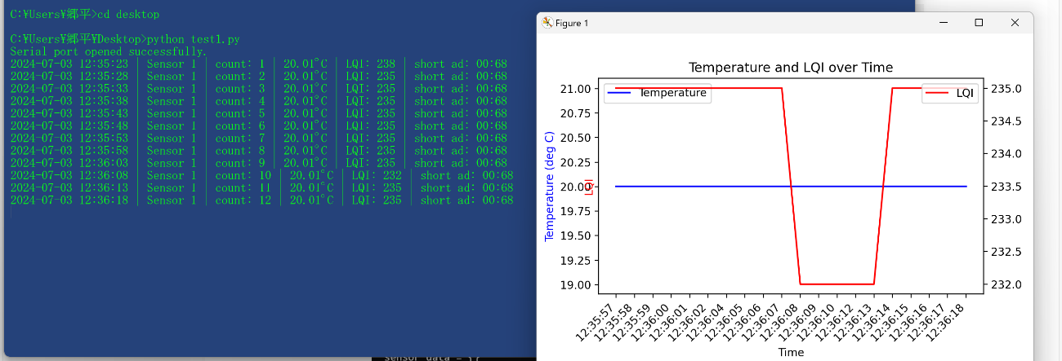

次に複数個の種類のセンサダミーデータを用意し、Coordinatorに送信する.　この場合は一つのEnddeviceのプログラムに複数個のダミーデータを作成し,送信している.

そして受信したデータを処理するPC(python)では, 受信したデータの値を読み取る.

実装したい挙動は,

センサーの種類が1ならば, グラフ1を作成し描画.

センサーの種類が2ならば, グラフ2を作成し描画.

この時, センサー１のデータではないので, 現状を更新し続ける

そのセンサーの種類に上限は設けず, グラフを作成する. 最終的に受信したセンサーの種類が１０個の場合は, グラフが10個になっていて, それぞれリアルタイムで更新し描画し続ける.

といった結果を期待している.

しかし, 今回実装をしてみたが, 上記のような結果にならなかったため, 他の実験と並行して進める予定である.

【リアルタイムのグラフ無しでの受信】

Enddeviceを3つ用意し, 1つのCoordinatorで受信し, グラフ無しで表示させる.

センサー１：COM６ （20.1℃）

センサー３：COM３　(19.76℃）

センサー４：COM４ （20.64℃）

上記のように受信できている. それぞれ5秒間隔に送信している.

問題点として, 各MONOSTICKを指してから, ５秒経つにも関わらず, ２個目3個目のMONOSTICKは受信し表示されるまでの時間にラグがあった.

今の段階では, Coordinatorで複数のデータを受信し, 数値も正しく, パケットロスもない.

【今後の予定】

・どこかの教室を借りて,　Enddevice１個（その後は複数個）, Router４個, Coordinator1個

で実際にマルチホップネットワークを構築し, データを収集する.

・水槽のようなものを用意し, 牡蠣の養殖場を再現して部屋を作成し, 実験を行う.